Полевые мероприятия охотничьих собак
Матчевая встреча между островными собаками в 2006 году (Проба)

Полевые испытания охотничьих собак проводятся с целью выявления и оценки, как врожденных, так и приобретенных в процессе полевой подготовки (натаски, нагонки, притравки, нахаживания) охотничьих (рабочих) качеств учитываемых в племенном разведении.
Состязания охотничьих собак проводятся с целью определения лучших представителей пород, обладателей рабочих качеств, лучших питомников, лучших профессиональных натасчиков, обмена опытом и распространения лучших методов полевой подготовки собак, развития популяции охотничьего собаководства.
Выдержка из правил о проведении
испытаний и состязаний охотничьих собак
от 25 февраля 2005 года

Неважно, кто выставляет собаку на испытаниях, владелец или профессиональный натасчик. Профессиональный натасчик лучше раскроет на состязаниях рабочие качества собаки. Не последнюю роль играет и спорт, ради спорта, амбиции владельцев собак и владельцев питомников.
За 25 лет участвовал во многих испытаниях и состязаниях (на главной странице). Хотелось бы остановиться на 2006г. На следующий день после юбилейной выставки охотничьих собак, которая проходила на стадионе «Спартак» г. Санкт-Петербурге, будет проходить матчевая встреча между англичанами, ирландцами и гордонами. Судя по всему, придется и мне выступать с англичанкой «Дэмми». С «Дэмми» каждый год охочусь по болотной, боровой дичи.
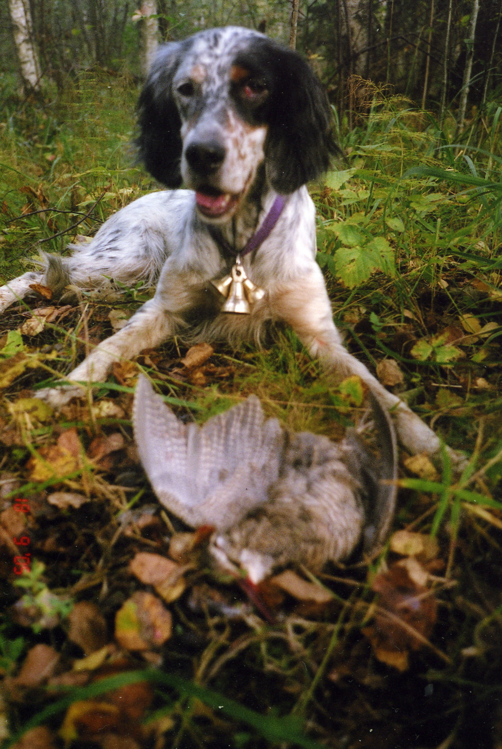
Она очень мягкая, послушная, и охотиться с ней доставляет истинное удовольствие. Встретился с ней и на этой выставке. По глазам вижу, что еще не оправилась она от болезни, вяловата, что вызывает некоторое беспокойство по поводу завтрашнего участия в состязаниях.
Накануне был в клубе и интересовался по поводу положения о состязаниях. Никто ничего не знает, положение нигде не вывешено. Ну ладно, думаю, не впервой, в крайнем случае, выясню на месте. На месте так ничего и не выяснил. Зато выяснилось, что мы с «Дэмми» выступаем шестыми. Да и что может быть такого нового в положении о состязаниях. В правилах о состязаниях четко и ясно указано, что они проводятся по тем же правилам что и испытания. Никакого ограничения в количестве чужих собак, выставляемых одним ведущим нет! Выдержка из правил проведения состязаний стр.9, пункт 24

Испытываются собаки, а не люди. Те граждане и организации, которые вводят ограничения по количеству собак, хотят выступать в созданных ими самими «тепличных» условиях с надеждой, что без так называемых профессионалов, не затрачивая особых усилий в подготовке собак, получить одно из первых мест. В любых соревнованиях опыта набираются только те спортсмены, которые соревнуются с более сильными соперниками. Есть правила, создавали их люди уважаемые, опытные и никто не имеет права «передергивать» их.
Хозяйка «Дэмми» Людмила приехала со всей семьей, отъехали подальше от места проведения соревнований и остановились около прудов. Развели костер, будут готовить шашлык. Состояние у «Дэмми» все такое же, но ей все равно хочется потусоваться около стола. Привязываю её к машине, а сам двигаюсь к дороге, откуда видно проходящее действие. Место проведения соревнований – район пос. Проба. Окультуренные поля, нарезанные картами. Канавы наполнены водой. Трава местами выжжена, в этих местах растет небольшая, ярко-зеленая отава. Кое-где видны железки, это всё, что осталось от поливных агрегатов. Повыше земля сухая и здесь видно косят, а вообще много полей неухоженных, видна заболоченность, есть и открытая вода, образующая небольшие озера. На них плавают утки, весной и осенью останавливается гусь. У воды высокий кочкарник с некошеной, прошлогодней травой. Вдоль канав растет ивняк. Живности здесь хватает – утка, различные кулики, чайки, ну естественно и бекас, дупель.
По опыту знаю, что когда начинают «толкать» птицу, она вся уходит сюда в крепи. Недалеко свалка, хорошо, что сегодня ветер дует от поля. С утра довольно прохладно, участники состязаний заходят по очереди от «болота» через кустарник на ветер. Зрители находятся на дороге. Судейскую комиссию и ведущих видно достаточно хорошо невооруженным взглядом.
С каждым разом комиссия удаляется всё дальше и дальше. Вижу, как «настеганный» дупель садится недалеко от дороги в кочкарник, поросший невысоким кустарником. Для себя отмечаю, что, даже зная, где сидит дупель, собака вряд ли покажет высокий результат в таких условиях.
Прокручиваю про себя, как я повел бы собаку в поле, если позволит комиссия. Вижу, как некоторые собаки толкают одну, вторую птицу. Испытываю некоторое замешательство, состязания это или испытания. И всё потому, что мне придется вести собаку в «слепую», не ознакомившись с положением о состязаниях. Время идет к полудню, скоро подходит и моя с «Дэмми» очередь. Приходится подтягиваться поближе, но не настолько, чтобы мешать судейству в поле. Иду по следам выходящих владельцев собак с поля. Останавливаюсь, не доходя до судейской комиссии метров двести, но в пределах видимости, чтобы по первому сигналу, не мешкая, подойти к комиссии для начала выступления. «Дэмми» отпустил на длину поводка, она чувствует запахи птицы, нервничает, видит собаку, которая работает в поле. Некуда спрятаться, увожу её к кустарнику, укладываю на землю, пытаюсь успокоить её. Она пытается жевать траву. Только не это! Неделю назад она наелась так травы, пока я ходил с другими собаками в поле, что пришлось «откачивать» её. До сих пор после того случая, она не в лучшей физической форме.
Я всё пытаюсь разглядеть поведение птицы, после её подъема. Улетает далеко, настеганная. Жду уже минут двадцать, справа, недалеко в кочкарнике, слышится, что ли мне, характерное только для дупеля, щелканье. Прислушиваюсь, тишина. Опять трещит, но как-то невнятно. Показалось что ли. Здесь уже прошла не одна собака, да и не видел я, как дупель приземлялся.

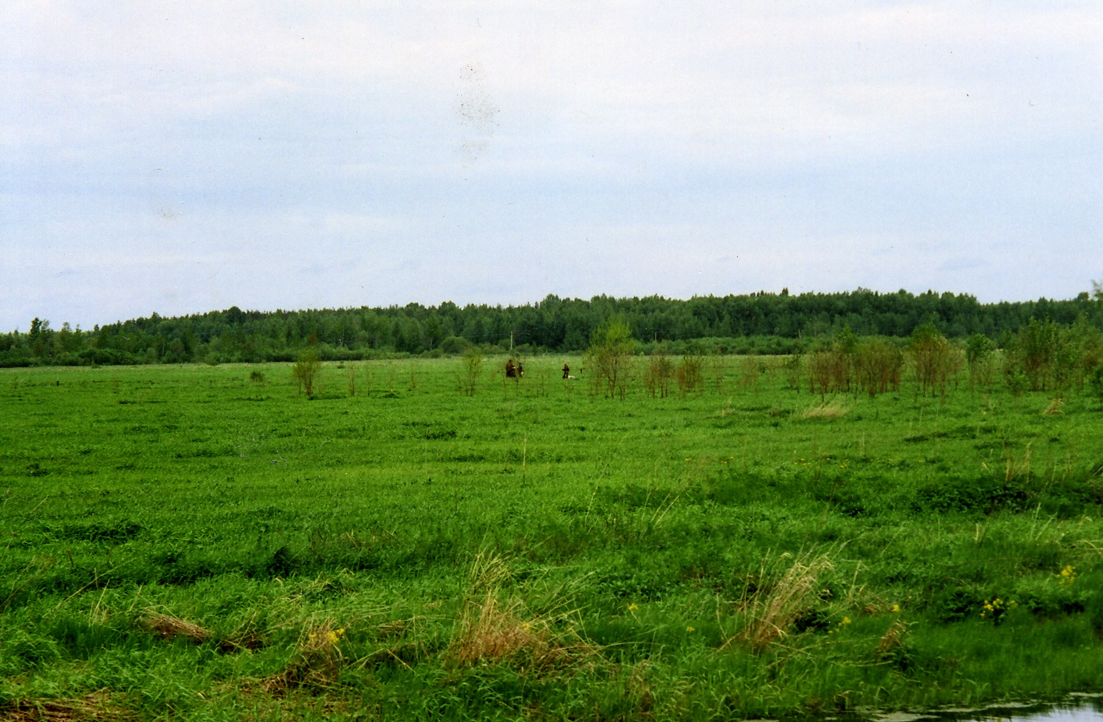

Вроде закончили, комиссия идет ко мне с такими «добрыми» лицами. Мне всё понятно стало, после того, как меня попросили снять ошейник, мотивируя тем, что заставляют снимать всех. Судя по всему, связь работает хорошо. Предлагают отпустить собаку на пять минут, для того, чтобы она «обошлась» и, если сработает птицу, значит, она зачтется. Можно было конечно отказаться, а с другой стороны, пускай «Дэмми» пробежится. Повел собаку у ноги, с заходом на ветер к предполагаемой сидке дупеля. Запустил в поиск, она сделала одну, вторую параллель, всё- время выходит. Я развернулся и пошел к комиссии с полной уверенностью, что я ошибся. Иду, собаки нет, оборачиваюсь, «Дэмми» стоит! Но не в том месте, где я ожидал встретить дупеля, а несколько впереди. Побежал к ней, чтобы быстрей послать её вперед, знаю, что птица бежит. Спотыкаюсь о кочкарник, падаю руками вперед, происходит непроизвольный выстрел. Вижу, как метрах в шести, прямо по носу собаки поднимается на крыло дупель. Собака осталась на месте. Встаю весь в грязи, но первая работа сделана. Надеваю удавку, сделанную из поводка и иду с собакой к комиссии. Комиссия останавливает меня, не доходя до судей, метров за тридцать. Судьи о чем-то спорят. Наверное, о том, знал я или не знал, что там сидела птица. Конечно, знал, но они то об этом не знают. Судьи предлагают мне самому определить, куда послать в поиск собаку. Знаю, где еще сидит дупель и не один. В высокой сухой траве, в кочкарнике и в довольно плотном кустарнике. Ветер стихает и туда идти нельзя, остается место ближе к зрителям, открытое поле с небольшой травой, с выжженными проплешинами, залитыми водой. Вот оно единственное место, где при мне не гоняли собак, да и пускай видят «Дэмми», какая она послушная и мягкая. Пришлось запускать в полветра, стараюсь не командовать собакой, бежит широко, но тяжеловато, видно, что собака не в форме. Одна параллель, вторая, потянула, метров пять, твердо стала. Только я сдвинулся с места, прямо по носу от собаки, наверное, опять метрах в шести, поднимается дупель. Я молчу, собака стоит на месте, от меня метров за двадцать. Выдержал паузу, секунд десять, и подозвал свистом собаку к ноге. Отработали и вторую птицу минут за пять. Всё опять повторяется, только уже судьи отошли от меня подальше, чтобы я не слышал, о чем они говорят, что-то пишут в блокноты. Наверное, «хорошие» дают баллы собаке. Нужно отработать еще одну птичку и всё. Не нравится мне состояние собаки, тяжело дышит, в глазах не вижу огонька, но нужно продолжать работать дальше. Место еще почти не обысканное. Впереди слышу крик коростеля. Пускаю в поиск, стараюсь, чтобы собака вправо не доходила до предполагаемой сидки коростеля. На третьей параллели отпускаю вправо на всю широту поиска, вроде как обошли коростеля, и тут собака потянула, а ведь коростель тоже мог сместиться! Тянет метров пятнадцать, впереди лужи, поросшие осокой. Твердо стала, посылаю вперед, мягко подводит, ткнулась, отметила место сидки. Птицы нет, первая пустая стойка. Не даю разбираться в набродах, быстро посылаю влево на параллель. «Дэмми» уходит не широко влево и на второй параллели возвращается на то же место, только немного вперед, где должна быть предполагаемая птица. Стала, я не успеваю подойти к ней, как вылетает дупель метрах в двух от неё по носу. Собака осталась на месте, свистом подозвал её к ноге.
М - да, скомкал я третью работу, а ведь мог быть и д.IIст. Диплом третьей степени тоже хорошо, учитывая её состояние, бегала она может и тяжеловато, зато без приостановок.
Судьи подзывают меня, диплом не дают, а предлагают работать четвертую птицу. Учитывая, что есть один пустырь, и если мы делаем второй, нас снимут, это при условии что, это состязания, на что я и был заранее настроен. В доброту судей я уже давно не верю. Деваться некуда, нужно работать четвертую птицу. Как назло, нет ни одной перемещенной птицы, дупель улетает далеко. Если бы я видел точно, где села птица……
Выбора места продолжения состязаний у меня нет, нужно идти на ветер, туда, где места повыше, ровней, чтобы не так трудно было бегать собаке. Определился с направлением ветра и пошёл туда, куда я видел, час тому назад, улетели дупеля от предыдущих собак. До того места, где они примерно садились, далеко, наверное, около километра. Вся надежда на то, что я отработаю птицу еще до них. Пускаю «Дэмми» в свободный поиск, совсем не руковожу ей. Погода становится уже жаркой, птицы нет и нет. Смотрю, собака ищет воду, пьет с какой-то лужи, опять продолжает поиск. Бежит на широких, но плотных параллелях. Начинаю злиться на судей, на диплом III степени она уже точно отработала, никуда им не деться.
Прошли, наверное, уже метров пятьсот, нет ни одной пропущенной птицы. «Дэмми» опять по ходу пьет воду и бежит, бежит, уже подходим к краю другой дороги. Где же та птица, которая куда-то здесь села, час тому назад. За это время она могла уже и улететь. Вот, наконец-то, короткая потяжка метра в три и «Дэмми» стала. Не доходя до собаки, четко по носу, метрах опять в шести, а может и больше, поднимается дупель. Собака, как и всегда, остается на месте. Подзываю свистом «Дэмми» к себе. Бедная собака, мне уже наплевать какой диплом я получу. А вот про себя, я решил, что я сейчас же спрошу у предыдущих владельцев тех собак, которые уже прошли. Снимали ли с их собак ошейники? Я, естественно, был готов к любому развитию событий, и что-то подобное ожидал. Остаюсь на месте. Комиссия описывает работу собаки. Подзывают меня, объявляют - диплом III степени, 73 балла. Всё понятно, проблемы в чутье, в физическом состоянии на данный момент «Демми».
Как и предполагал, ошейники не снимали. А ведь если снять ошейник в поле, у тех собак, с которых никогда не снимали, то вполне вероятно, что собак снятых за гоньбу и непослушание, было бы гораздо больше. Что-что, а уж пофантазировать народ любит, хлебом не корми. Впрочем, я их не разубеждаю в этом. Не видно было и собак из других организаций, что обязательно предусматривается статусом и названием «Матчевая встреча». Выдержка из правил проведения состязаний стр.9, пункт 21.

Возвращаюсь на «базу», хорошо подвезли, а так бы далеко пришлось бы топать ногами. Хозяйка «Дэмми» находится среди зрителей, перенервничала. Вижу, наслушалась комментариев. В целом, «Дэмми» показала себя в работе стабильной собакой, которую можно выставлять на любые соревнования, при любых условиях.

Пименов В.А.

